IMI PNEUMATEX Nachspeisesystem Pleno

IMI Hydronic Engineering Deutschland

Eigenschaften

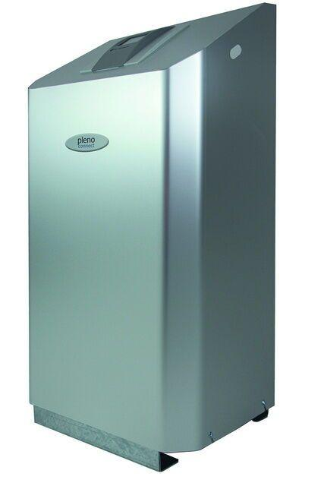

Breite (mm)

198,00 - 1.300,00

Tiefe (mm)

4,00 - 350,00

Druck (bar)

2,00 - 8,00

Nennweite DN

25,00

Rohraußendurchmesser (mm)

25